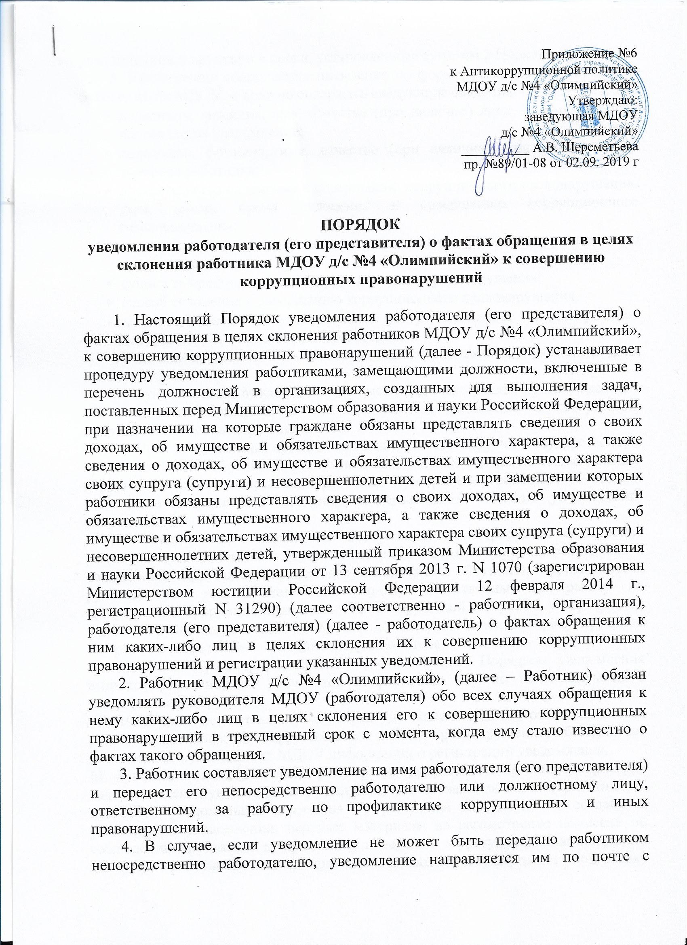

Приложение №6
к Антикоррупционной политике
МДОУ д/с №4 «Олимпийский»
Утверждаю:
заведующая МДОУ
. д/с №4 «Олимпийский»
__________ А.В. Шереметьева
пр. №89/01-08 от 02.09. 2019 г

ПОРЯДОК
уведомления работодателя (его представителя) о фактах обращения в целях склонения работника МДОУ д/с №4 «Олимпийский» к совершению коррупционных правонарушений

1. Настоящий Порядок уведомления работодателя (его представителя) о фактах обращения в целях склонения работников МДОУ д/с №4 «Олимпийский», к совершению коррупционных правонарушений (далее - Порядок) устанавливает процедуру уведомления работниками, замещающими должности, включенные в перечень должностей в организациях, созданных для выполнения задач, поставленных перед Министерством образования и науки Российской Федерации, при назначении на которые граждане обязаны представлять сведения о своих доходах, об имуществе и обязательствах имущественного характера, а также сведения о доходах, об имуществе и обязательствах имущественного характера своих супруга (супруги) и несовершеннолетних детей и при замещении которых работники обязаны представлять сведения о своих доходах, об имуществе и обязательствах имущественного характера, а также сведения о доходах, об имуществе и обязательствах имущественного характера своих супруга (супруги) и несовершеннолетних детей, утвержденный приказом Министерства образования и науки Российской Федерации от 13 сентября 2013 г. N 1070 (зарегистрирован Министерством юстиции Российской Федерации 12 февраля 2014 г., регистрационный N 31290) (далее соответственно - работники, организация), работодателя (его представителя) (далее - работодатель) о фактах обращения к ним каких-либо лиц в целях склонения их к совершению коррупционных правонарушений и регистрации указанных уведомлений.
2. Работник МДОУ д/с №4 «Олимпийский», (далее – Работник) обязан уведомлять руководителя МДОУ (работодателя) обо всех случаях обращения к нему каких-либо лиц в целях склонения его к совершению коррупционных правонарушений в трехдневный срок с момента, когда ему стало известно о фактах такого обращения.
3. Работник составляет уведомление на имя работодателя (его представителя) и передает его непосредственно работодателю или должностному лицу, ответственному за работу по профилактике коррупционных и иных правонарушений.
4. В случае, если уведомление не может быть передано работником непосредственно работодателю, уведомление направляется им по почте с уведомлением о вручении в сроки, установленные пунктом 2 Порядка.
5. Уведомление составляется письменно по форме, утвержденной приказом руководителя МДОУ, и должно содержать следующие сведения:
- должность, фамилия, имя, отчество (при наличии) лица, на имя которого направляется уведомление;
- должность, фамилия, имя, отчество (при наличии), контактный номер телефона работника;
- обстоятельства склонения к совершению коррупционного правонарушения, дата, место, время склонения к совершению коррупционного правонарушения;
- все известные сведения о лице, склоняющем к совершению коррупционного правонарушения;
- сущность предполагаемого коррупционного правонарушения;
- способ склонения к совершению коррупционного правонарушения;
- дополнительные имеющиеся по факту склонения к совершению коррупционного правонарушения сведения.
Уведомление должно быть лично подписано работником с указанием даты его составления.
6. К уведомлению прилагаются все имеющиеся материалы, подтверждающие обстоятельства обращения в целях склонения работника к совершению коррупционных правонарушений.
7. При уведомлении органов прокуратуры или других государственных органов о фактах обращения каких-либо лиц в целях склонения к совершению коррупционных правонарушений работник одновременно сообщает об этом, в том числе с указанием сведений, содержащихся в таком уведомлении, работодателю.
8. Уведомление в день его поступления регистрируется в журнале регистрации уведомлений о фактах обращения в целях склонения работников к совершению коррупционных правонарушений (далее - Журнал). Журнал ведется руководителем или должностным лицом, ответственным за работу по профилактике коррупционных и иных правонарушений) по форме, утвержденной приказом руководителя МДОУ. Журнал должен быть прошит, пронумерован и заверен оттиском печати и подписью руководителя.
9. Копия зарегистрированного в соответствии с Порядком уведомления выдается работнику на руки либо направляется ему по почте письмом с уведомлением о вручении.
10. В день регистрации уведомления должностное лицо, ответственное за работу по профилактике коррупционных и иных правонарушений, обеспечивает доведение до руководителя МДОУ информации о регистрации уведомления.
11. Руководитель МДОУ после регистрации уведомления организует проверку содержащихся в уведомлении сведений путем проведения бесед с работником, подавшим уведомление, получения от работника пояснений по сведениям, указанным в уведомлении, передает материалы на рассмотрение комиссии по соблюдению требований к служебному поведению и урегулированию конфликта интересов работниками и , при необходимости, осуществляет подготовку документов для направления уведомления со всеми представленными работником дополнительными сведениями, документами и материалами, касающимися информации, изложенной в уведомлении, в органы прокуратуры и правоохранительные органы в соответствии с их компетенцией.

